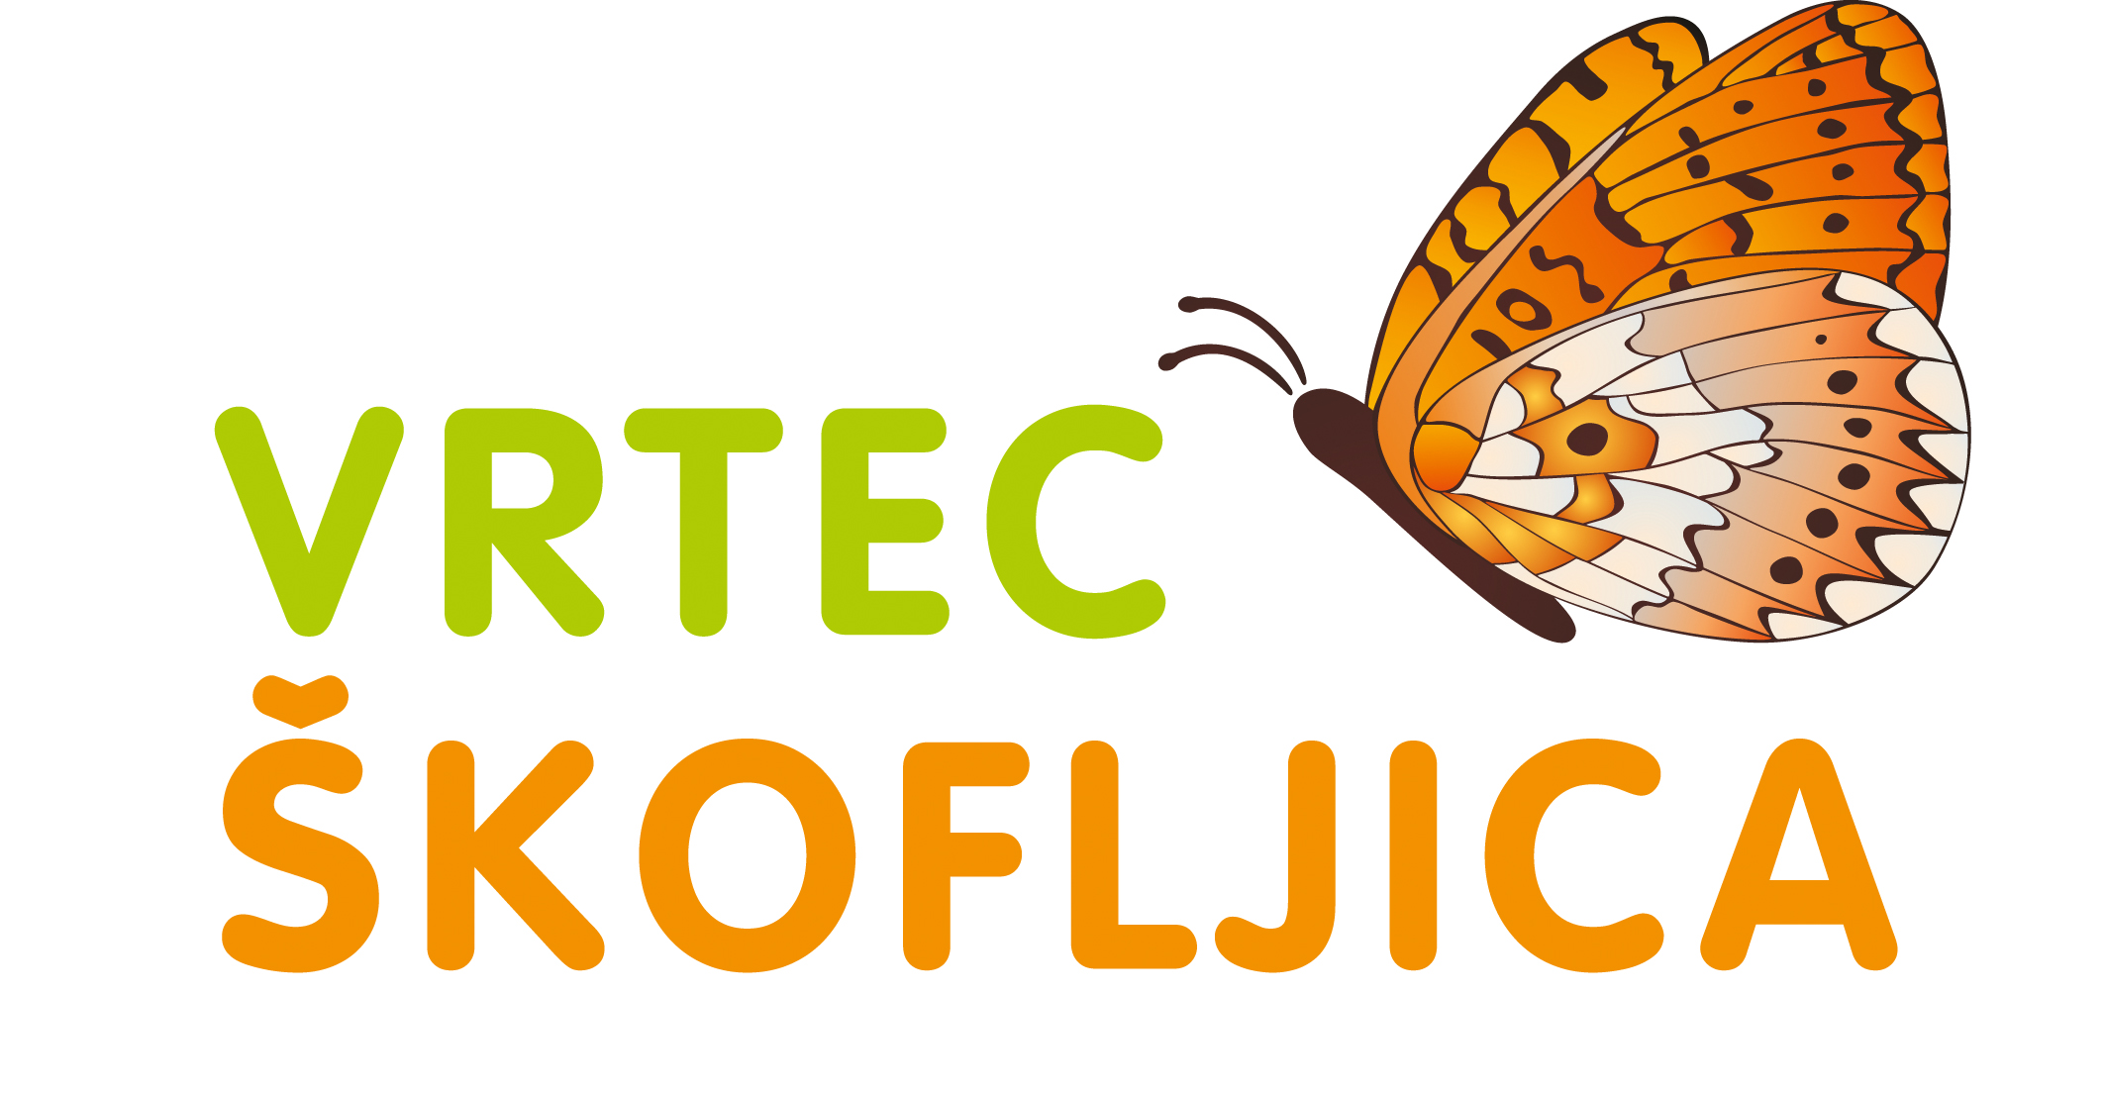 JEDILNIK za prvo starostno skupino – SEPTEMBER 2023
DATUM | »MLEČNI ZAJTRK« Mucki ,Kužki,  Pikapolonice, Miške* | ZAJTRK | DM | KOSILO | POP. MALICA
PET, 1.9. | Pšenični zdrob (G,M) | Puranje prsi, črni kruh (G pšenica), rezina paprike, čaj | Sadni krožnik | Cvetačna juha, piščanec v korenčkovi omaki, krompir v kosih s peteršiljem, rdeča pesa | Grozdje, riževi vaflji
PON, 4.9. | Prosena kaša (N) | Tuna (R), pirin kruh* (G pšenica), rezina paradižnika*, čaj | Sadni krožnik | Brokolijeva juha, mesno – zelenjavna rižota (govedina, bučke, melancani, paprika), mešana solata (zelena solata, radič) | Sadje, pisani kruh* (G pšenica, ajda)
TOR, 5.9. | Čokolino (G,M) | Domač skutni namaz s sadjem (M),  ovseni kruh* (G pšenica, oves), bela kava (M,G ječmen) | Sadni krožnik | Čufti (junetina) v paradižnikovi omaki, (G pšenica) pire krompir s cvetačo (M), zelena solata, rezina melone | Sadje,  polbelo pecivo*(G pšenica)
SRE, 6.9. | Zvezdice na mleku (G,M) | Posebna salama, PZ kruh (G pšenica) , sveže kumare*, čaj | Sadni krožnik | Špinačna juha, piščančji ragu v zelenjavni omaki (grah, korenje), polenta, rdeča pesa | Sadje,  črni kruh (G pšenica)
ČET, 7.9. | Pšenični zdrob na nehom. mleku (G pšenica, M) | Pšenični zdrob na nehomogeniziranem mleku (G pšenica, M) | Sadni krožnik | Kolerabna juha, govedina stroganov*, kus – kus (G pšenica), zelena solata | Sadje, rženi kruh (G pšenica, rž)
PET, 8.9. | Koruzni zdrob (M) | Mesno-zelenjavni namaz (M, J,GS), ovseni kruh (G pšenica, oves)*, čaj | Sadni krožnik | Korenčkova juha (M), krompir v kosih, mesna omaka,* (M, J), kitajsko zelje in radič | Sadje, ovseni kruh*(G pšenica, oves)
PON, 11.9. | Kus kus na mleku (G,M) | Mlečni namaz (M), pirin kruh * (G pšenica), list solate*, čaj | Sadni krožnik | Kumarična juha, testenine po milansko (paradižnikova omaka, grah, puranja šunka) (G pšenica), zelena solata | Sadje, pirin kruh*(G pšenica, pira)
TOR, 12.9. | Rezanci na mleku (G,M) | Maslo (M), marmelada, črni kruh (G pšenica, pira)*, kakav (M) | Sadni krožnik | Krompirjev golaž (G pšenica), domači skutni štruklji z rozinami (G pšenica, M, J) | Sadje, črni kruh (G pšenica)*
SRE, 13.9. | Mlečni riž na nehom.mleku (M) | Mlečni riž na nehomogeniziranem mleku (M) | Sadni krožnik | Ohrovtova juha (J), špinačna lazanja  (G pšenica,J,M), zelena solata s fižolom | Sadje, koruzni kruh (G pšenica)
ČET, 14.9. | Ovseni kosmiči (G-a.) na nehom. ml.(M) | Makovka (G pšenica, M), jogurt* (l) (M) | Sadni krožnik | Porova juha, piščančji koščki* v naravni omaki, riž z zelenjavo (por, paprike – rumene, zelene, rdeče in bučke), zelena solata z zeljem | Sadje,  blazinica z rozinami*(G pšenica)
PET, 15.9. | Prosena kaša | Rezina sira (M), koruzni kruh (G pšenica), rezina paprike, bela kava (M, G ječmen) | Sadni krožnik | Morski list po tržaško (R), krompirjev pire (M), kremna blitva (M, G pšenica), sladoled (M), | Sadje, ržena štručka (G pšenica, rž)
PON, 18.9. | Koruzni zdrob (M) | Sirni namaz (M), pisani kruh (G pšenica), * rezina sveže kumare, kakav | Sadni krožnik | Kostna juha s palačinkami (G pšenica, J,M), rižota s piščancem, porom, bučkami, melancanami, korenjem, zelena solata | Sadje, črni kruh*(G pšenica)
TOR, 19.9. | Zvezdice na mleku (G,M) | Tunina pašteta, črni kruh (G pšenica), rezina paradižnika, bela kava (M, G ječmen) | Sadni krožnik | Grahova enolončnica z junečjim mesom (grah, krompir, jušna zelenjava), slivovi cmoki (G pšenica, J,M, ŽD) | Sadje,  Črni kruh* (G pšenica)
SRE, 20.9. | Pšenični zdrob (G,M) | Jajčni namaz (J,M), ovseni kruh (G pšenica)*, čaj, rezina korenja | Sadni krožnik | Bučkina juha, paprikaš (puran*), kruhova rezina (G pšenica, J, M), rdeča pesa | Sadje,  rženi kruh (G pšenica, rž)
ČET, 21.9. | Mlečni riž (M) | Sendvič (črni kruh (G pšenica), piščančja posebna, sir (M), list solate*), čaj | Sadni krožnik | Cvetačna juha, metuljčki z zelenjavno-mesno omako (junetina, paprika, paradižnik), (G pšenica) zelena solata* | Sadje, korenčkovo pecivo*(G pšenica),
PET, 22.9. | Prosena kaša na nehom.mleku (M) | Prosena kaša na nehomogeniziranem mleku (M) | Sadni krožnik | Korenčkova juha, njoki G pšenica, J,M, ŽD) z bučkino omako (brez smetane), riban sir (M), paradižnikova solata | Alpsko mleko (M)  (l), črni kruh*, (G pšenica),
PON, 25.9. | Čokolino (G,M) | Kisla smetana (M), džem, pirin kruh (G pšenica, pira), kakav (M) | Sadni krožnik | Brezmesni ričet (G ječmen), biskvit s sadjem (G,J,M) | Sadje, pirin kruh (G pšenica, pira),
TOR, 26.9. | Pšenični zdrob (G,M) | Domač ribji namaz (sardine) (R, M,), ovseni kruh* (G pšenica, oves), rezina paradižnika, čaj | Sadni krožnik | Paradižnikova juha, polpeti (junetina), krompirjev pire (M) , špinača (M) | Sadje,ovseni kruh* (G pšenica,oves)
SRE, 27.9. | Mlečni riž (M) | Maslo (M), med, pirin kruh (G pira)*, mleko (M) | Sadni krožnik | Zeljna juha, piščanec v smetanovi omaki (M), zdrobovi cmoki (G pšenica, J), rdeča pesa | Sadje, pisani kruh (G pšenica, ajda)
ČET, 28.9. | Koruzni zdrob na mleku (M) | Koruzni kosmiči, mleko ( M) | Sadni krožnik | Brokolijeva juha, ocvrta riba (R, G pšenica, J), krompirjeva solata | Sadje, pirin kruh*(G pšenica, pira)
PET, 29.9. | Mlečni močnik (G,M) | Telečja salama*, rezina paprike, pisani kruh (G pšenica, ajda), bela kava (M, G ječmen) | Sadni krožnik | Minjonska juha (J,G), junečji zrezki*, široki rezanci (G, J), zelena solata | Jogurt* (l)(M), koruzna štručka (G pšenica)
*Mucki, Kužki, Pikapolonice in Miške imajo v obdobju uvajanja poleg zajtrka tudi mlečni zajtrk in nekaj prilagoditev.
- Ves čas bivanja v vrtcu imajo otroci na voljo nesladkan čaj ali vodo.
- Otrokom, ki potrebujejo dieto, nudimo ustrezno dietno prehrano po navodilu pediatra.
-* V jedeh, kjer je posamezno živilo označeno z zvezdico (*), je uporabljeno živilo ekološke pridelave. Označevanje ekoloških živil na jedilniku je v skladu s pogoji označevanja ekoloških živil Ministrstva za kmetijstvo, gozdarstvo in prehrano.
- Pridržujemo si pravico, da ob nepredvidljivih dogodkih spremenimo jedilnik brez predhodnega obvestila. Hvala za razumevanje.

- Obroki lahko vsebujejo alergene iz priloge II Uredbe 1169/2011/EU in so označeni s kraticami: gluten – G, mleko – M, jajca – J, ribe – R, arašidi – A, soja – S, oreščki – O, gorčično seme – GS, sezamovo seme- SS, volčji bob – VB, zelena- Z, žveplov dioksid in sulfiti – ŽD, SU.
- Obroki lahko vsebujejo vse alergene v sledovih.
- Sadje in zelenjavo izbiramo glede na sezono in skušamo ponuditi predvsem lokalno pridelano sadje in zelenjavo.

DOBER TEK!

